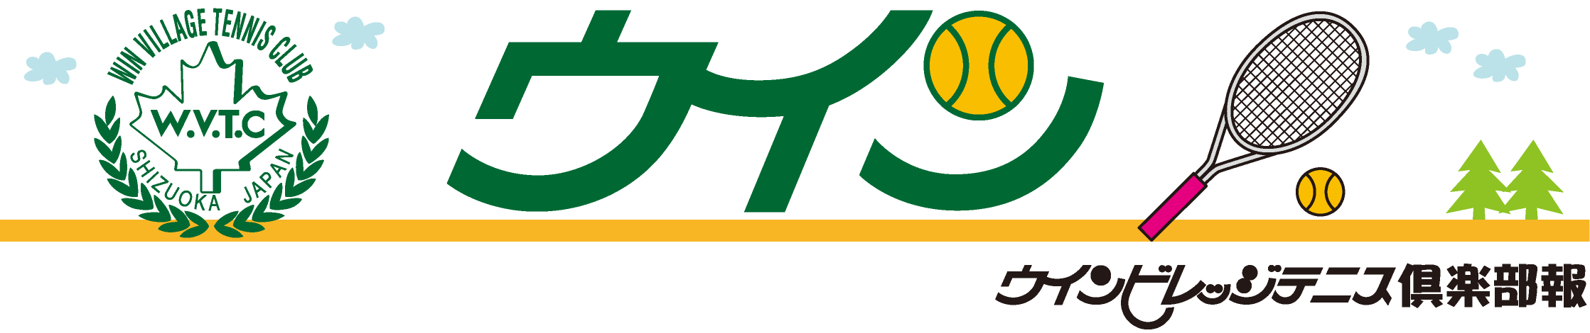
◆ 私とテニス ◆・・・・・・・・・・・
第１１回
『ジュニアのみんな』 鈴木 龍樹
こんにちは。３月から主にジュニアのアシスタントをしています、静大生です。
僕は小学校１年生から中学校３年生までウインのジュニアで練習していました。だからね、ウインのみんなは僕の家族みたいなものなんです。父さんや母さんから、じぃちゃんばぁちゃんみたいな存在の人たち、ジュニアのみんなは兄弟のようなものです。
先日、僕が受け持っているジュニアの子たちの大会を見に行きました。みんな良いものを持っているのに、なかなか良い結果が出せません。原因はフットワーク、ダッシュ系のトレーニング不足であることが明確でした。それから自主練の時間にトレーニングをなるべく毎日取り入れることをコーチと相談して決め、今日で２週間です。まだ２週間ですが、成果が出てきたことをみんな実感しています。さらに、練習に対する意識が高まっていることも感じます。最近は、指示していないのに、ラダーやハードルを並べたり、１９時過ぎになって「もう終わる？」と聞くと、「まだもう少しやりたいです。」と答えが返ってくるようになりました。進んでトレーニングをしたがる子もいます。小さな事を積み重ねることで、大きな力を得ることが出来ます。
ジュニアのみんな！毎日大変だけど頑張って、試合で勝てるようになろうね！
201２・６／Vol.1４

大長俊貴
インター杯予戦 単４位 復優勝
インター杯出場決定！

◆ お知らせ◆・・・・・・・・
◆・・・・・・・・
表彰 （敬称略）
１月
静岡トーナメント
６０才以上男子ダブルス（優勝） 樋口好央、（露木）
グリーンポート
女子 （優勝） 土門久美子
３月
第１回 ウインビレッジ シングルス選手権大会
男子Ａ （準優勝） 羽白康一
男子Ｂ （優勝） 小柳津翔太
女子Ｂ （準優勝） 増田紀子
桜トーナメント
（３位） 良知友明・住田千里
４月
シニアオープン つま恋
６０歳以上（優勝） 石川由紀枝、阪下敦子
女子ダブルス選手権大会
Ａクラス（準優勝） 城島智恵、小林知子
Ｂクラス（優勝） 小林清子、（神谷）
ウインビレッジ 男子月例会 優勝
１月 丹下、堀井 ３月 宮崎、長井
２月 田辺、愛波 ４月 長井、丹下

- 新メンバー紹介◆・・・・・・・・

（短期メンバー）
・橋本 敦子さん、岡部 恭三さん、YORUM ＧＨＯＴＢＩさん
鈴木 勝巳さん、
（土日祝日メンバー）
・小原 利弘さん、武石憲明さん、
（ヤングメンバー）
・松木 優志さん、平田 哲史さん
（平日メンバー）
・川島 充さん、塩田 一郎さん
静岡ウインビレッジテニス倶楽部
〒４２２－８０１７静岡市駿河区大谷８８５
℡０５４(２３７)２０２２
URL http://www.winvillage-tennisclub.com

テニスの後の、アイスが美味しい
季節がやってきました！(o^^o)
熱中症に気をつけて、楽しくテニスを
してください♪ 編集 ゆかり☆
本多桂輔さん ご長女 花梅(はなめ)ちゃん
４/１１誕生
羽白康一さん ご長男 優空(ゆう)ちゃん
４/２６誕生
おめでとうございます

